**HONORARIOS ACTUALIZADOS - IAPSER - VIGENCIA 1/09/2025**

|  |  |  |
| --- | --- | --- |
| **Código** | **REHABILITACIÓN POR ART** |  |
| 25.01.03 | Atención en Consultorio – sesión de rehabilitación ( no incluyen costos de materiales para la confección de férulas y/o adaptaciones – Ver Anexo III) | $17060.25 |
| 25.01.09 | Atención Domiciliaria ( no incluyen costos de materiales para la confección de férulas y/o adaptaciones – Ver Anexo III) | $22660 |

|  |  |  |
| --- | --- | --- |
| **Código** | **Módulos Proceso de Recalificación** | **Monto para ART** |
| 25.03.01 | Entrevista y Evaluación Funcional | $31605 |
| 25.02.05 | Análisis Ocupacional. Visita a la empresa con entrevista al referente y evaluación  /análisis del puesto de trabajo | $43645 |
| 25.02.06 | Orientación Laboral (por entrevista) | $13389 |
| 25.02.07 | Seguimiento Telefónico (cada uno) | $13389 |
| 25.02.08 | Seguimiento en Terreno (cada uno) | $22408 |
| 25.02.09 | Búsqueda de presupuestos | $12832 |
| 25.02.10 | Viáticos | $526 p/km |
| 25.03.02 | **Evaluación Cognitiva Completa**: Implica una valoración cuantitativa y cualitativa del funcionamiento cognitivo del paciente y su impacto en su vida cotidiana. El proceso incluye: anamnesis y entrevista inicial al paciente, aplicación de pruebas estandarizadas y validadas de cada dominio cognitivo, entrevista a familiares y/o cuidadores, organización e interpretación, elaboración de informe, devolución del rendimiento del paciente con indicaciones o sugerencias según finalidad de la evaluación (contribución al diagnóstico médico, elaboración de plan de rehabilitación, re evaluación, investigación) | $102486 |

|  |  |  |
| --- | --- | --- |
| 25.03.03 | **Evaluación Ambiental/domiciliaria**: Implica la evaluación del ambiente físico y social y se realiza en el domicilio de la persona/usuario para promover la accesibilidad en su domicilio, eliminando barreras arquitectónicas e indicando ayudas técnicas correspondientes. La valoración culmina con un informe de evaluación, croquis, sugerencia de ayudas tecnicas y las recomendaciones y adaptaciones sugeridas. | $58278 |
| 25.03.04 | Evaluación Ergonómica | $133232 |
| 25.01.12 | Entrenamiento en vía pública y/o empresa (cada encuentro) | $23746 |

**ANEXO III** (**Vigencia desde 1º Mayo 2025) HONORARIOS DE FÉRULAS**

*Nota aclaratoria: Los honorarios mínimos para férulas han sido actualizados tomando como referencia la variación de los costos del material termomoldeable que sirve de insumo para las mismas.

|  |  |  |  |
| --- | --- | --- | --- |
| **Código** | **Ortesis** | **Descripción** | **Monto** |
| 25.04.01 | Férulas grandes | Férulas de reposo, posicionales, férulas palmares o dorsales,  férulas antiespásticas, férulas para tendinitis de Dequervain. | $94146 |
|  | Férulas grandes | Férulas de posicionamiento para niños de 15 años en  adelante. | $94146 |
| 25.04.02 | Férulas medianas | Férulas cock-up, férulas lesión nervio radial, férulas  para desviación cubital o radial. | $70034 |
|  | Férulas medianas | Férulas de posicionamiento  para niños de hasta 14 años. | $70034 |

|  |  |  |  |
| --- | --- | --- | --- |
| 25.04.03 | Férulas chicas | Férula para rizoartrosis, separadoras de pulgar | $58577 |
| 25.04.04 | Férulas digitales | Férulas para cuello de cisne, boutonière, dediles, dedo en martillo | $14915 |
| 25.05.04 | Férulas dinámicas.  Protocolos | Férulas para protocolos en lesiones tendinosas con componentes dinámicos | $209370 |
|  | Componentes adicionales | Férulas que deban ser  modificadas según diseño con agregado de material a la férula de base | A cotizar |

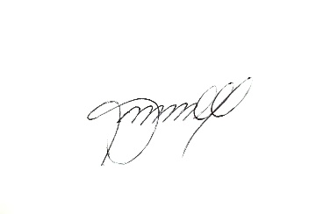 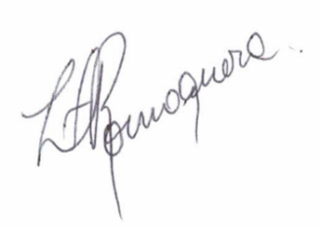

Lic. en TO María José Mansilla. Lic. en TO Lorena A. G. Romaguera.

            Secretaria Presidente

Co.T.O.E.R.                                     Co.T.O.E.R.